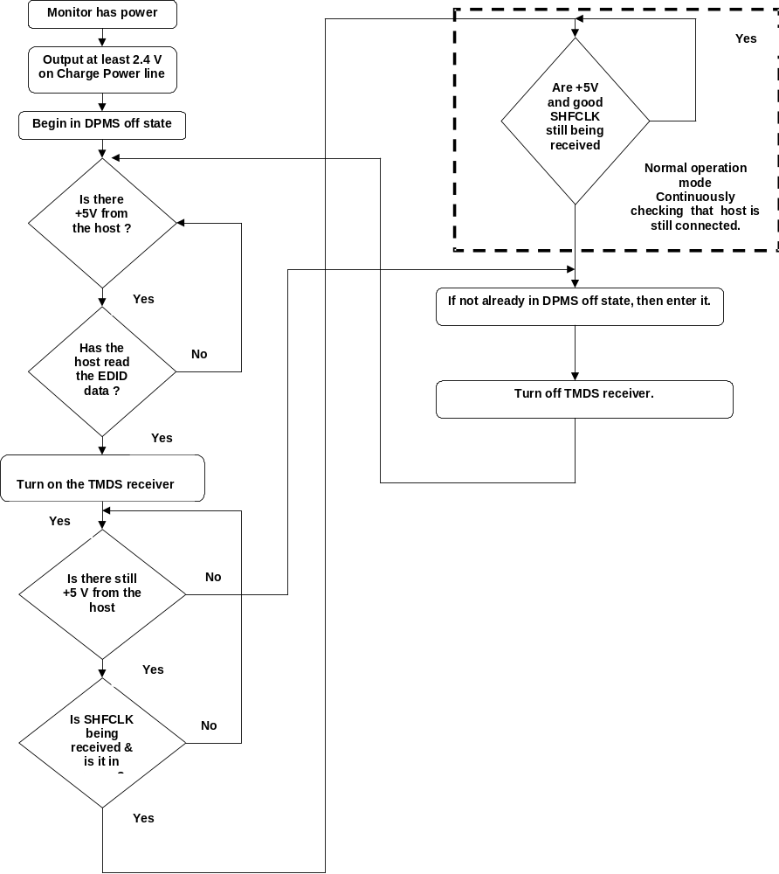

le format VESA

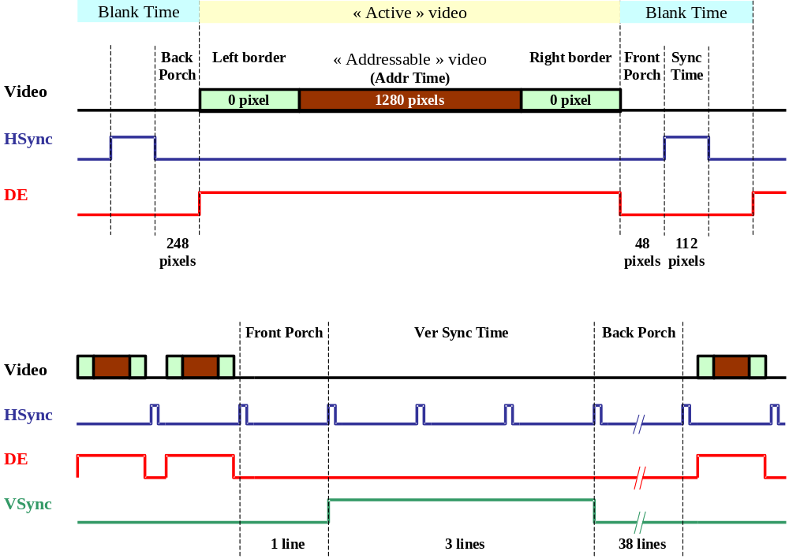

le format IMAGING TECHNOLOGY
Dans ce format, ce sont les synchros horizontales et verticales qui définissent directement la validité des pixels dans le flot.

Principe des synchronisations
Une synchro horizontale à ‘1’ indique la fin d'une ligne. Elle doit durer au minimum 6 cycles de fd_clk. La synchro verticale est identique à la synchro horizontale, sauf en fin d'image où elle prend la valeur ‘1’ pendant au moins une durée de 6 lignes.
